Методика работы пастелью в 4 -5 классах художественной школы (школ искусств) Разработка преподавателя МАОУК ДШИ № 5
Барышевой Е.В. г. Екатеринбург
Пастель - (фр. pastel, от лат. pasta — тесто) "сухая живопись" мягкими цветными мелками, которые изготовляются из пигментов, мела и связующих. В процессе изготовления пастельных карандашей их незасохшая масса выглядит как тесто, паста - отсюда и произошло название. У пастели множество нежных оттенков каждого цвета. Пастель используется как для живописи, так и для рисунка. Техника пастели наиболее подходит для тех рисунков, где цвет и атмосфера более важны, чем мелкие детали.
Как рисовать пастелью . Пастель довольно проста в применении. Для создания цветных поверхностей достаточно наложить широкие штрихи и растереть пальцами на бумаге. Можно также смешивать 2 и более цветов, накладывая штрихи боковой поверхностью пастели (разных оттенков) и растирая их полностью или частично. При рисовании пастелью обычно фон и общие детали набирают путем смешивания. А потом, поверх тонкими линиями прорабатывают детали. Детали и тонкие линии также можно прорабатывать пастельными карандашами (пастельные палочки в оболочке из древесины).
Виды пастели . Есть 2 основных вида пастели: твердая и мягкая.
мягкие пастели состоят в основном из чистого пигмента, с небольшим количеством связующего вещества. Подходят для широких насыщенных штрихов. Твердые пастели реже ломаются, т.к. содержат большее количество связующего вещества. И прекрасно подходят для рисунка, ведь сторону палочки можно использовать для тона, а кончик для тонких линий и проработки деталей.
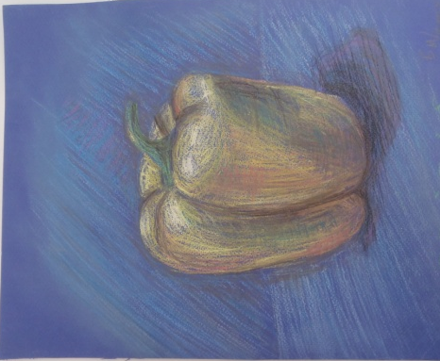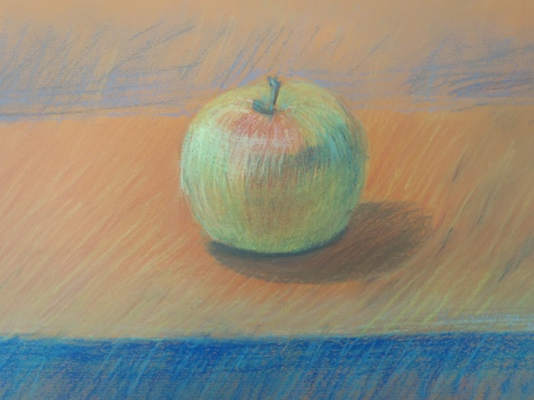
Бумага для рисования пастелью . Для рисования пастелью нужна фактурная поверхность, которая будет удерживать пигмент. Рисунки пастелью обычно выполняются на цветной бумаге. Тон бумаги подбирается индивидуально, учитывая задачи рисунка. Белая бумага мешает оценит насыщенность главных цветов.
3 типа бумаги для пастели . Наждачная бумага – предназначена для художественных работ, продается в листах большого формата;
пастельная доска – выполняется из крошечных частиц пробки;
бархатная бумага – имеет бархатистую поверхность.
При работе с такой бумагой мы сможете использовать минимальное количество фиксажа.
Также можно использовать бумагу для акварели. Протонировать акварельную бумагу можно используя чай или кофе.
Исправление рисунка пастелью . Обычно исправления вносят на ранних стадиях рисунка. Для удаления большого количества цвета используют широкие кисти из щетины. При этом планшет с рисунком надо держать вертикально, это позволит лишним частичкам падать вниз и не втираться в бумагу.
Также используется ластик или кусочек хлеба (белый – без сдобы). Но этот метод неприменим при работе на наждачной и бархатной бумаге.
Лезвием бритвы можно соскоблить тонкие штрихи.
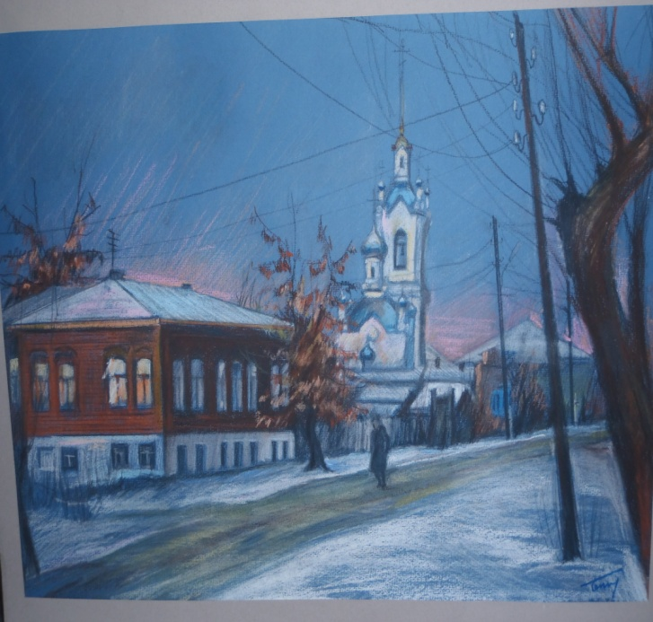 | 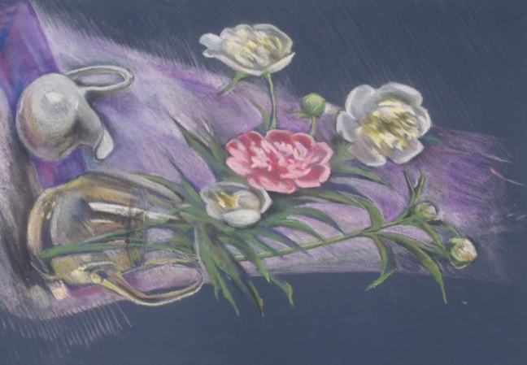

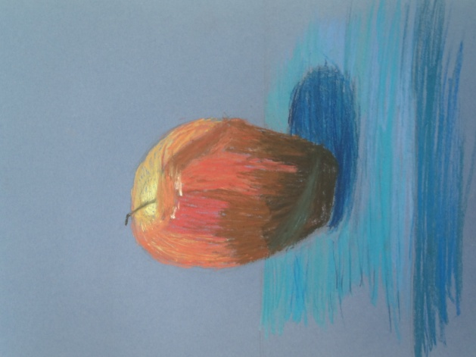 | 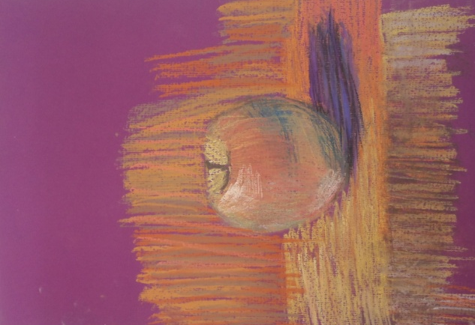

Рисунок пастельными мелками лучше начать с простых по форме предметов – овощей или фруктов. Сначала намечаем рисунок, размещая предмет в центре листа с учетом падающей тени. Затем делаем тональный разбор , подчиняясь обьему, и двигаясь от светлых тонов к более темным. Очень важно подобрать по цвету и передать рефлексы (влияние окружающих цветов). Работа пастелью предполагает использование различных по толщине растушевок. Толстой растушевкой обычно растирают и разглаживают пигмент на больших площадях; средней растушевкой – добавляют тон на небольших участках и наносят бледные размытые линии; тонкой растушевкой – создают тонкие эффекты (используют пастельные карандаши) .
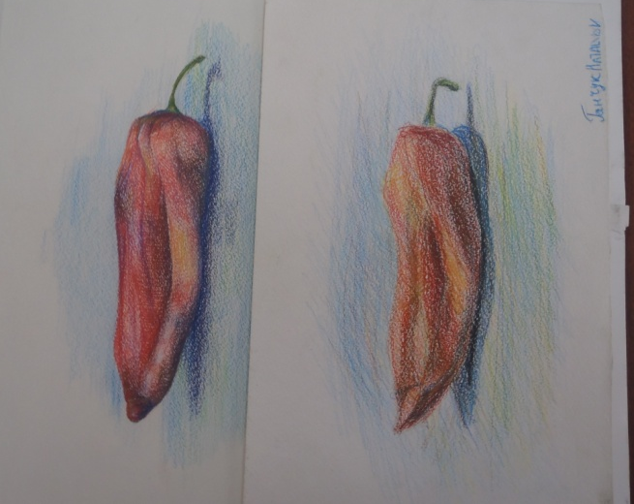 | 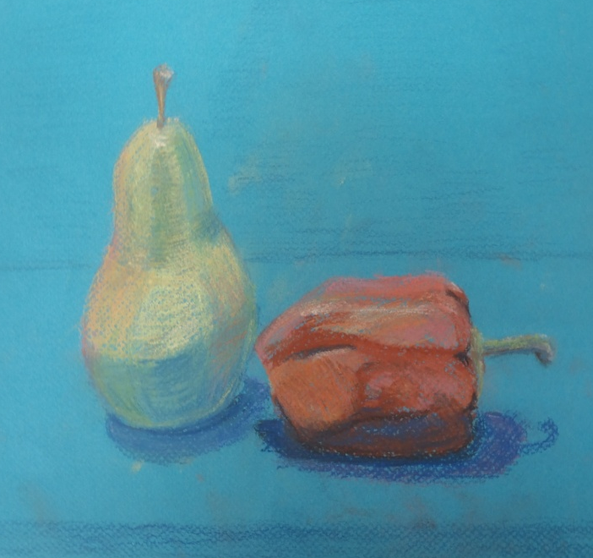
Работы учащихся 4 класса
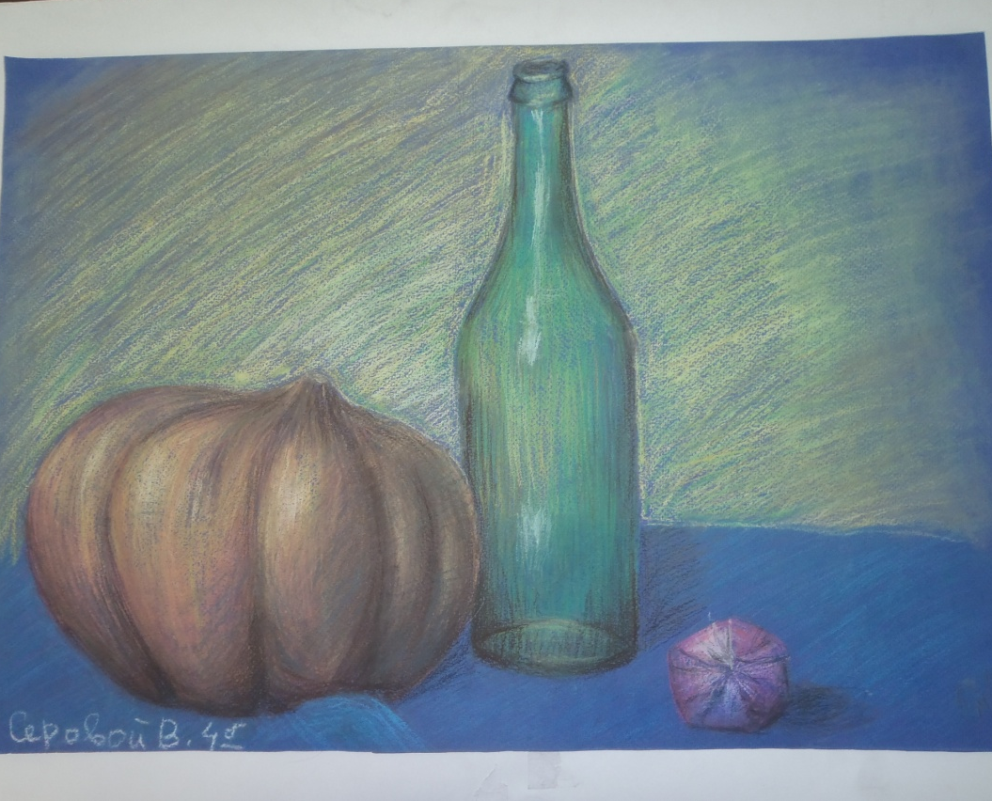
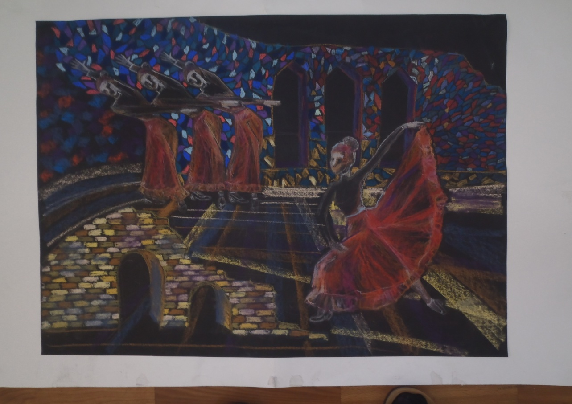
Работы учащихся 5 классов
Фиксация рисунка . Для защиты пастельного рисунка от смазывания и осыпания его надо зафиксировать. Для этого подойдет обычный лак для волос или специальный фиксатор. Будет достаточно пары легких распылений.

